Отметить числа от 25 до 1: Нарисовать квадрат 3 раза:
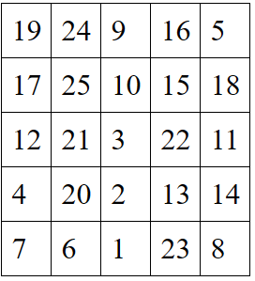
Расшифровать таблицу:
Подобрать пару к слову по аналогии
Пример: Синица-Птица
1) Яблоко 6) Корова
2) Венера 7) Пчела
3) Револьвер 8) Кобра
4) Кастрюля 9) Малина
5) Квадрат 10) Ока
Пример: Овца – стадо
1) Слово – 6) Рыба -
2) Волк – 7) Песчинка -
3) Капля – 8) Человек -
4) Дом – 9) Дерево -
5) Пшеница - 10) Оса –
Написать по 2 слова на каждую букву алфавита:

